Основные мероприятия контрольно-надзорной деятельности, проведенные на территории
Чувашской Республики

По поручению Чебоксарской межрайонной природоохранной прокуратуры проведено выездное обследование без взаимодействия с контролируемым лицом на общедоступных земельных участках, прилегающих к очистным сооружениям МУП «Чистая вода» с отбором проб воды по в р. Черная по факту несанкционированного сброса сточных вод. Ожидаются результаты проб для расчёта и предъявления причиненного вреда р. Черная.
Также в рамках рассмотрения обращений граждан о несанкционированном перекрытии почвы по ул. Зелёная г. Канаш Чувашской Республики проведено выездное обследование без взаимодействия с контролируемым лицом, в ходе которого установлен факт складирования отходов.
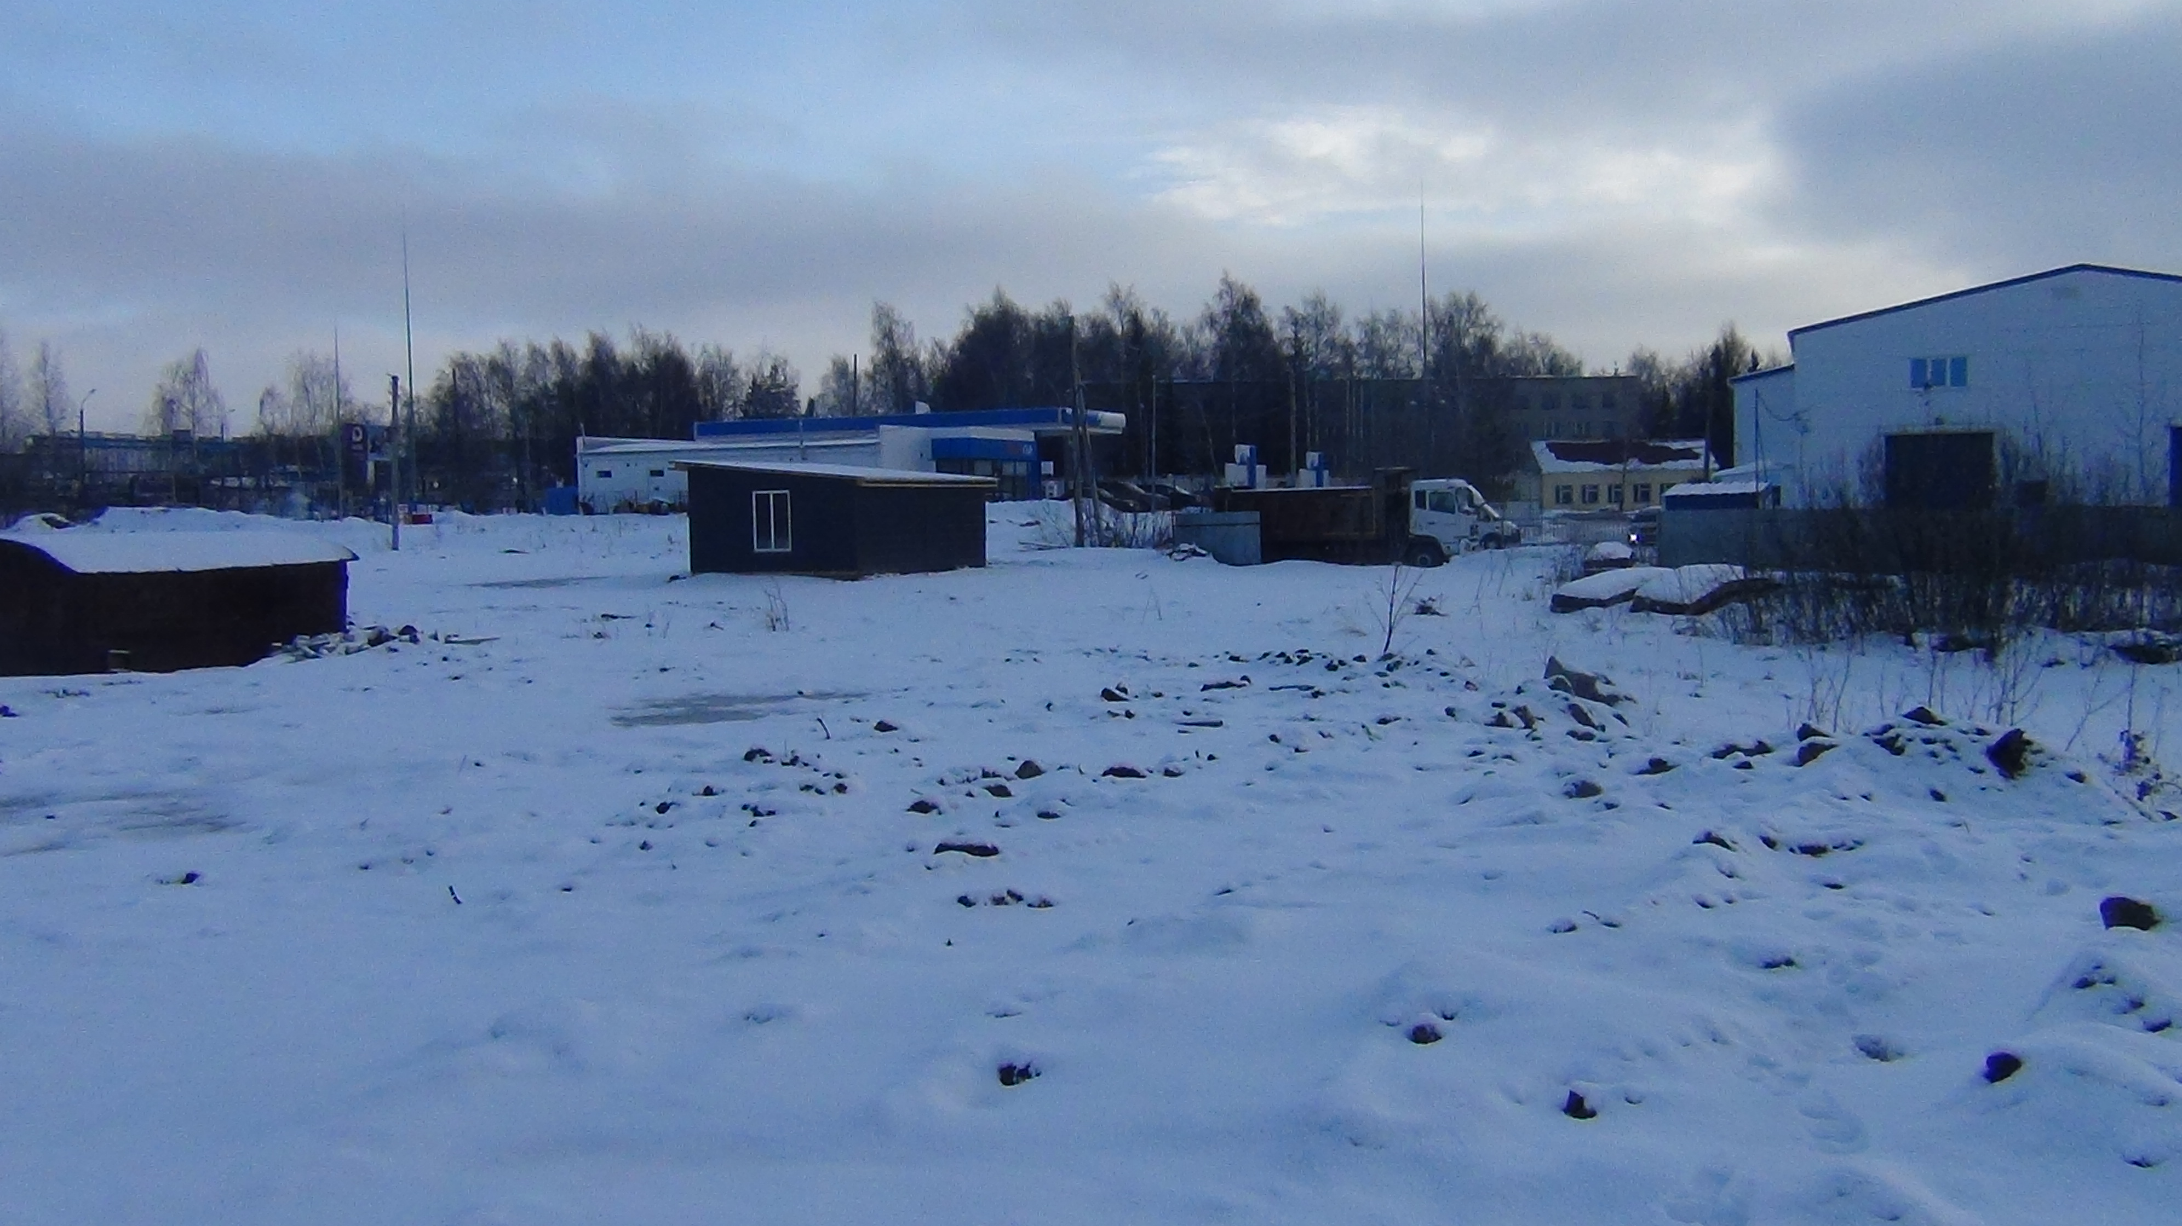

По всем выявленным нарушениям будут объявлены предостережения и по фактам загрязнения почвы и водного объекта рассчитан и предъявлен вред.

По нарушениям природоохранного законодательства выявленным в 2024 году, предъявлено для добровольной оплаты 3 ущерба, причиненного водным объектам на сумму 20,28 тыс. рублей.

В рамках проведения профилактических мероприятий:
– объявлено 8 предостережений в рамках федерального государственного экологического контроля (надзора) и 7 предостережений в рамках федерального государственного земельного контроля (надзора);
– проведено 15 консультирований хозяйствующих субъектов.

